OBJAVA ZA MEDIJE

U HRVATSKOJ AKADEMIJI ZNANOSTI I UMJETNOSTI ODRŽAN KOLOKVIJ O METODI “REPREZENTATIVNE KAPI” I GENEALOŠKOJ METODI U
POVIJESNOJ DEMOGRAFIJI

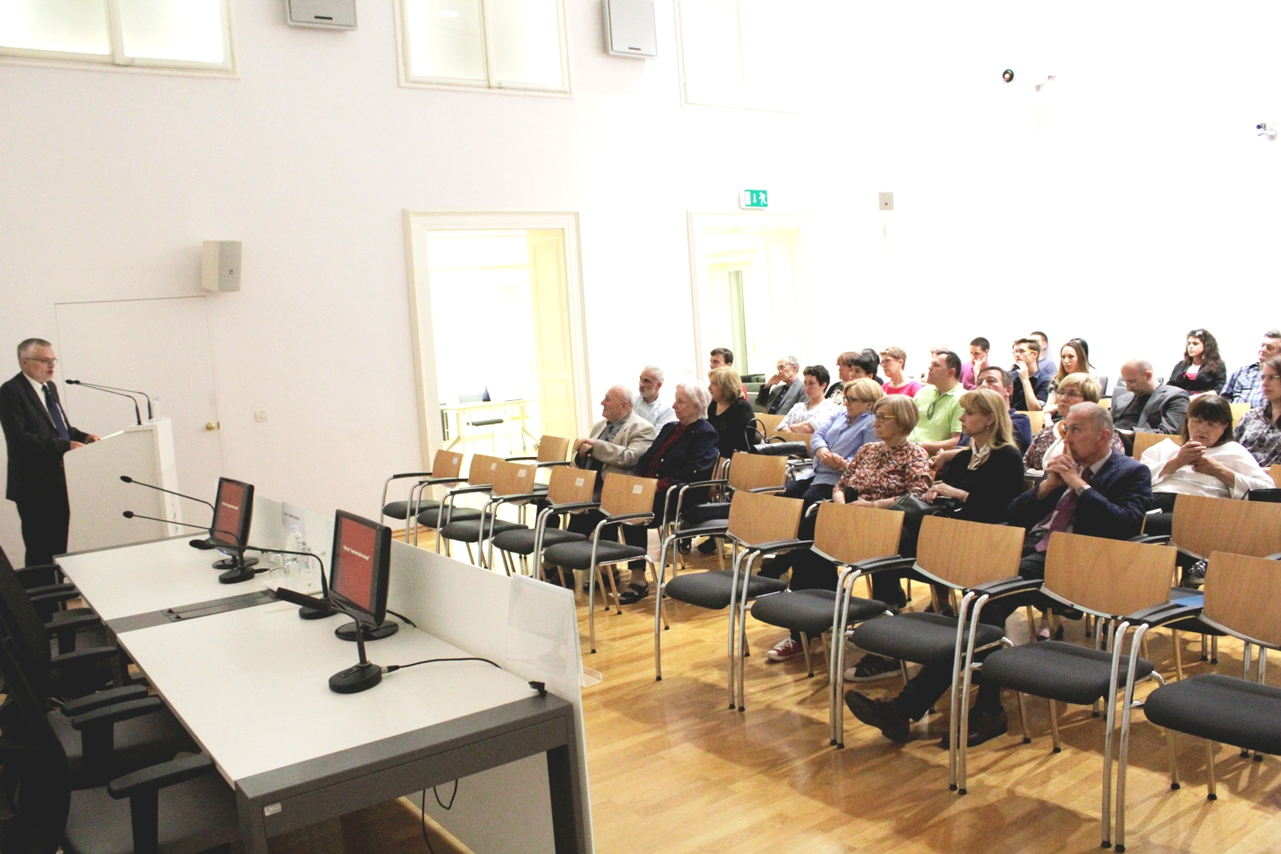

Zagreb, 23. svibnja 2017. – U organizaciji Hrvatske akademije znanosti i umjetnosti i Hrvatske zaklade za znanost, u utorak 23. svibnja u Knjižnici HAZU održan je peti u nizu znanstvenih kolokvija na kojima se predstavljaju istaknuti hrvatski znanstvenici i najnoviji rezultati hrvatskih istraživačkih projekata.
Kolokvij je održao akademik Nenad Vekarić koji govorio o metodi „reprezentativne kapi” i genealoškoj metodi te ujedno predstavio istraživački tim projekta Transformacije kolektivnih i individualnih identiteta u Dubrovačkoj Republici od srednjeg vijeka do 19. stoljeća Hrvatske zaklade za znanost čiju jezgru čine znanstvenici Zavoda za povijesne znanosti HAZU u Dubrovniku kojem je akademik Vekarić upravitelj. U svom je izlaganju akademik Vekarić pojasnio da se povijesna demografija bavi „predstatističkim” razdobljem pa nema na raspolaganju izdašna statistička vrela na temelju kojih može lagodno spoznati demografske procese u prošlosti. Stoga je u istraživačkom naporu da se iz minimuma sačuvanih informacija izvuče maksimum kvalitetnih zaključaka, od velike pomoći kombinacija dviju metodâ: metode „reprezentativne kapi” i genealoške metode. Prema Vekarićevim riječima, metoda „reprezentativne kapi” omogućava da se neka informacija (izvorni podatak), sama za sebe nebitna, uz pomoć „atomizacije” kroz genealošku metodu, stavi u kontekst i pridonese stvaranju bitnih zaključaka koje nikad ne bismo mogli neposredno izvući iz sačuvanog vrela. Akademik Vekarić je iznio niz primjera primjene metode „reprezentativne kapi”, primjerice kod utvrđivanja broja poginulih u velikom potresu u Dubrovniku 1667. prema podacima o žrtvama među vlastelom. Primjenom te metode moguće je utvrditi na čijoj su strani bile pojedine dubrovačke obitelji tijekom državnog udara 1205. nakon kojeg je gradom zavladala Venecija, kao i odjek tog događaja u kasnijim stoljećima. „Ime zaštitnika Venecije svetog Marka bilo je rijetko u Dubrovniku, a 95 posto osoba s imenom Marko je iz plemena Bobaljevića koje je 1205. dovelo Mlečane na vlast. Imena ugarskih vladara Sigismunda i Ludovika pak u 65 posto slučajeva nose osobe iz plemena Gučetića čiji pripadnici su 1358. zbacili mletačku vlast i priznali vlast ugarsko-hrvatskog kralja“, kazao je Vekarić. On je upozorio i na podudarnost nekih imena iz genealogije obitelji Marina Držića s likovima iz njegove komedije Dundo Maroje temeljem koje bi se moglo pretpostaviti da komedija ima autobiografski karakter, čime bi se ujedno mogla objasniti i praznina u Držićevom životopisu od 1526. do 1536. i neki njegovi kasniji postupci, od kasnog odlaska na studij u Sienu i zaređenja za svećenika.

Marijan Lipovac
Ured za odnose s javnošću i medije HAZU

